FLL 131 ALUMINIUMLAMELLE

FIEGER Lamellenfenster

Eigenschaften

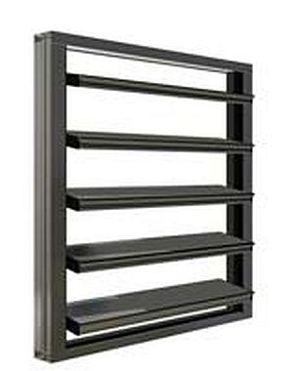

Antriebsart

elektrisch, manuell, pneumatisch

Bauteil, Ausbau

Fenster

Farbton

nach Hersteller-Farbkarte

Oberfläche

eloxiert, pulverbeschichtet

Werkstoff

Aluminium

Bautiefe (mm)

65,00

Breite (mm)

300,00 - 1.300,00

Ausführung thermische Trennung

thermisch getrennt

Funktionssicherheitsklasse

Re 1000

Schneelastklasse

SL-0 (Pa)

Zertifizierung

NRWG, RWA

Ansichtsbreite (mm)

40,00

Dicke Verglasung (mm)

27,00

Uw-Wert (W/(m²K))

3,62

Lamellenhöhe

131 mm

Aerodynamischer Beiwert Cv

bis 0,61

Öffnen bei tiefer Umgebungstemperatur (EN 1201-2)

T (-5)

Klasse Klemmschutz

SK 3 | SK 4

Wärmebeständigkeit

B 300-E